МАДОУ « Детский сад №104 комбинированного вида»

Конспект открытого занятия
по развитию речи
во 2 младшей группе по теме
«Магазин игрушек»
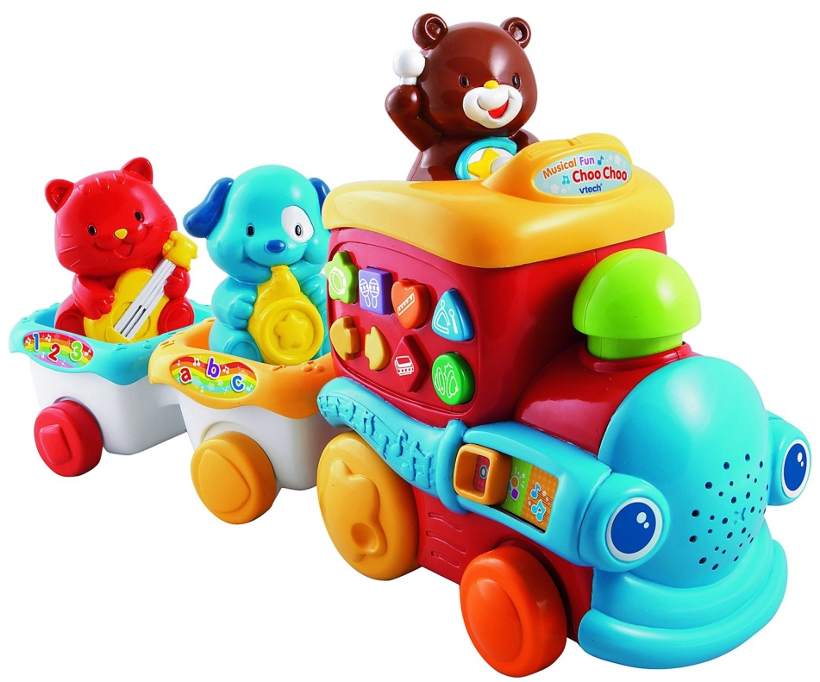

Выполнила:
воспитатель Зибаева Е.А.

Тема: «Магазин игрушек»
Образовательная область: «Речевое развитие», «Социально коммуникативное развитие». «Художественно-эстетическое развитие»
Цель НООД: Выявить уровень знаний по развитию речи и социальному миру.
Задачи НООД:
Образовательные: закрепить умение детей внимательно слушать и понимать речь воспитателя, отвечать на вопросы предложением из двух-трех слов, активизировать словарь детей словами-названиями игрушек, употреблять вежливые слова (пожалуйста, спасибо), правильно произносить губные звуки (м), (п), (б) в словах, выразительно произносить слова с этими звуками.
Развивающие: продолжать развивать речь детей, обогащать и активизировать их словарь, слуховое и зрительное внимание, мышление и память детей. Интеграция образовательных областей: «Познание», «Коммуникация», «Социализация»
Словарная работа: «игрушечный магазин», витрина.
Предварительная работа: беседы по теме «Игрушки», рассматривание дидактического материала, книжных иллюстраций по данной теме, чтение художественной литературы: А. Барто из цикла «Игрушки», рассматривание тематических картинок «Профессии».
Материал и оборудование: сюжетные картинки, оформленный уголок «Магазин игрушек», большая коробка, игрушки: Колобок, кукла, машинка, пирамидка, зайчик, мишка, пластилин, доски для лепки, стеки.
Методические приемы: словесные, наглядные, практические.
Ход занятия:
Ребята, к нам сегодня пришли гости. И мы им желаем здоровья, а значит, мы скажем нашим гостям «Здравствуйте!».

Игра – приветствие: «Здравствуй, друг». (Установление эмоционального контакта.)
Подойди ко мне, дружок.
Соберемся все в кружок.
Мы за руки все возьмемся.
И друг другу улыбнемся.
Здравствуй, друг. Здравствуй, друг.
Здравствуй, весь наш дружный круг!
Затем дети рассаживаются на стульчики, которые стоят полукругом.
Воспитатель: Ой, ребята, что это за коробка появилась у нас в группе! Может быть, кто-то прислал на посылку? (ответы детей)
Воспитатель: Интересно, что там может быть? А вам интересно? Сейчас я загляну в неё и скажу вам, что там. (Открывает крышку и берет оттуда мягкую игрушку Колобок)
Воспитатель: Ребята ,кто это?
Дети: Колобок.
Воспитатель:Посмотрите на него. Скажите, пожалуйста, на какую геометрическую фигуру он похож, какого цвета? Как вы думаете какое настроение у Колобка. Он грустный или веселый?
Дети: Он весёлый.
Воспитатель: А как вы догадались, что он весёлый? (Ответы детей)
Воспитатель: Как вы думаете, когда бывает такое настроение?
Дети: Когда нам весело.
Воспитатель: Правильно ребята. А давайте спросим у Колобка, почему он такой весёлый. (Дети спрашивают)
Колобок: Я весёлый потому, что был в одном интересном и странном месте. Там много разных игрушек. Там были куклы, мячи, машинки, мишки и зайчата, пирамидки и еще много всего.
Воспитатель: Ты играл ними?
Колобок: Нет, нельзя, там нужно сначала игрушку купить.
Воспитатель: Ребята, вы догадались, где был Колобок сегодня? Где можно покупать игрушки? А где можно покупать печенье и конфеты?
Дети: В магазине.
Воспитатель: Правильно ребята. А как называется тот магазин, где продают много игрушек?
Дети: Игрушечный магазин.
Воспитатель: Молодцы, ребята, вы очень сообразительные. Давайте повторим все вместе (Дети повторяют вместе с воспитателем)
Воспитатель: Ребята, а сейчас я вам предлагаю сходить в игрушечный магазин. Но сначала я хочу у вас спросить, как называется профессия человека, который продаёт нам игрушки?
Дети: Продавец.
Воспитатель: Правильно. Вот я буду продавцом, а вы будете покупателями. Что делают покупатели?
Дети: Покупают.
(Воспитатель показывает игрушки, которые он собирается продавать и просит детей назвать их. Дети называют игрушки.)
Воспитатель: Посмотрите, сколько интересных предметов стоит на витрине. Назовите, пожалуйста, что вы видите здесь? Как можно назвать все эти предметы одним словом?
Дети: Игрушки.
(Затем воспитатель приглашает к столу по одному ребенку)
Воспитатель: Ребята, игрушки «покупаем» по очереди. Но, чтобы купить игрушку, нужно об этом вежливо попросить. Нужно сказать «Дайте, пожалуйста, мне мишку».
Воспитатель: И не забудьте сказать «спасибо».
(В «магазин» приглашаются по одному ребёнку)
Воспитатель: Вы все большие молодцы!
Воспитатель: Ребята я предлагаю вам, попробовать самим стать игрушками.
Физминутка:
(Дети встают около стульчиков) Покружись, покружись и в игрушку превратись!
Вот большая пирамидка (потянуться вверх)
И веселый мячик звонкий (прыжки на месте)
Мягкий мишка косолапый (шаги на месте, на внешней стороне стопы)
Все живут в большой коробке (показать большой квадрат)
Но когда ложусь я спать (руки под щеку, закрыть глаза)
Начинают все играть (изобразить любое движение)
Воспитатель: Молодцы, очень забавно. Вы были настоящими игрушками. Но нам пора превращаться в детей: «Игрушка, игрушка, повернись и в ребёнка превратись!» (Дети садятся на стульчики)
Воспитатель: Ребята, а сейчас я буду описывать игрушку, а вы по моему описанию должны отгадать, о какой игрушке я говорю. Серый, пушистый, длинноухий, черные глаза, мягкие длинные ушки, также мишку, машинку, куклу.
Воспитатель: А теперь вы ребята, опишите свои игрушки и назовите ласково. (Дети дают описание своей игрушки и ласково называют ее)
Воспитатель: Молодцы! Справились. Теперь я предлагаю вам повторить чистоговорки об игрушках.
Чи-чи-чи, чи-чи-чи - у детишек мячи.
Ри-ри-ри, ри-ри-ри - надуваю пузыри
Гу-гу-гу, гу-гу-гу - я к игрушкам бегу.
Воспитатель: Ребята, а теперь давайте мы пройдем за столы и слепим нашему Колобку друзей, чтобы он всегда оставался таким же веселым. Лепить мы будем не обычным способом, а способом размазывания.Но сначала мы разомнем наши пальчики.
Пальчиковая гимнастика « Мы с тобой построим дом»
Воспитатель:
Воспитатель: Молодцы! Ребята, Колобку пора уходить. Его ждут другие дети. Давайте попрощаемся с ним. Скажем…
Дети: До свидания. Приходи к нам ещё.
Воспитатель: Ребята, давайте вспомним, откуда пришел сегодня к нам на занятия Колобок?
Дети: Из магазина игрушек.
Воспитатель: Правильно. Чем мы сегодня занимались на занятии? (ответы детей)
Воспитатель: Вот какие вы умнички! Ребята, вам понравилось наше занятие?
Дети: Да!
Воспитатель: А мне очень понравилось, как вы сегодня работали. Вы большие молодцы!

